Пострелиз по мероприятиям, проведенным управой Красносельского района города Москвы в преддверии празднования Дня Победы
14.05.2014
В преддверии празднования 69-й годовщины Победы в Великой Отечественной войне управой Красносельского района было организовано вручение 383 праздничных продовольственных наборов для участников и инвалидов ВОВ, а также отправка 1089 поздравительных открыток от имени главы управы А.С. Мишакова.
24 апреля 2014 года был проведен Фестиваль художественного творчества ветеранов и молодежи под девизом «Победа одна на всех».
5 мая - 6 мая на территории Красносельского района были проведены благотворительные обеды для ветеранов ВОВ.
Отдельно хочется отметить ресторан «Долма», создавший особенную праздничную атмосферу путем музыкального сопровождения, вручения цветов ветеранам. Неожиданным подарком для ветеранов стало выступление детей из Дома Культуры «Аструм», вокальной студии «Веселая Фа-Соль», поэтического театра «Я-Артист» и детской вокальной студии «Клавиши».
7 мая управой района для ветеранов ВОВ и других льготных категорий граждан в концертном зале «Московский Мюзик-Холл» был организован праздничный концерт «Весна победы» с участием Центрального пограничного ансамбля ФСБ России.
8 мая управой района был организован выезд делегации Красносельского района к местам боев 2-й Московской 129-й Орловской стрелковой дивизии, с торжественным возложением цветов у братской могилы на «Красной поляне» в городе Лобня.
9 мая для участников Великой Отечественной войны в Московском театре «Et Cetera» под руководством Александра Калягина был организован спектакль «Надежда, Вера и Любовь…», приуроченный ко Дню Победы.
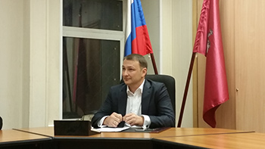
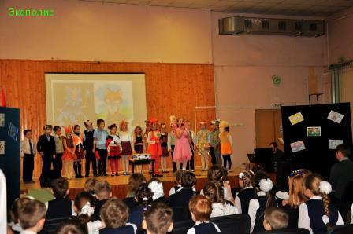
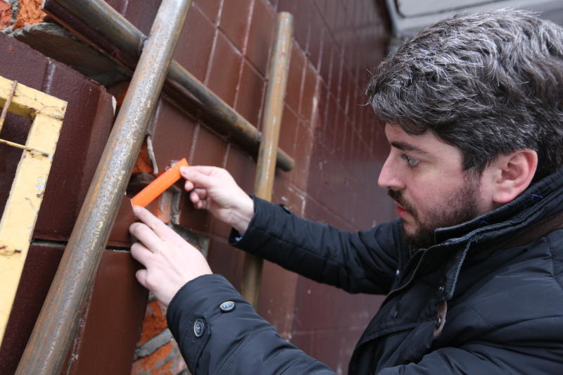

Адрес страницы: http://krasnoselsky.mos.ru/press-center/events/detail/1282960.html
Управа Красносельского района города Москвы

